、
ICS 77.150.10
H 61

中华人民共和国有色金属行业标准
YS
YS/T 624—XXXX
代替YS/T 624-2007

一般工业用铝及铝合金拉制棒材
Aluminium and aluminium alloy drawn rods and bars for general engineering

（送审稿，2018.06.25）

××××-××-××发布
××××-××-××实施
中华人民共和国工业和信息化部发布

前 言
本标准按照GB/T 1.1-2009给出的规则起草。
本标准代替YS/T 624-2007《一般工业用铝及铝合金拉制棒材》。本标准与YS/T 624-2007相比，除编辑性修改外主要技术变化如下：
删除了规范性引用文件GB/T 228 (见2007年版的第2章和4.3)；
删除了规范性引用文件GB/T 6987 (见2007年版的第2章和4.1)；
增加了规范性引用文件GB/T 7999(见第2章和4.1.2）；
增加了规范性引用文件GB/T 8170(见第2章和4.1.3）；
增加了规范性引用文件GB/T 20975(见第2章和4.1.2）；
增加了2A12、2A40、5083、6060、6063、6082、7A09牌号棒材（见3. 1.1和3.4）；
增加了2024牌号的T6状态棒材（见3. 1.1和3.4）；
增加了6061牌号的T4状态棒材（见3. 1.1和3.4）；
删除了方棒、扁棒波浪度幅度的要求（见2007年版的3.3.2.3）；
增加了切斜度的检验方法（见4.2.3）；
修改了化学成分的试验方法（见4.1，2007年版的4.1）；
修改了力学性能的试验方法（见4.3，2007年版的4.3）；
增加了产品计重的要求（见5.3）；
修改了订货单（或合同）内容（见第7章，2007年版的第7章）。
本标准由全国有色金属标准化技术委员会（SAC/TC243）提出并归口。
本标准起草单位：西北铝业有限责任公司、有色金属技术经济研究院、广东豪美新材股份有限公司、东北轻合金有限责任公司、西南铝业（集团）有限责任公司、广东兴发铝业有限公司、广东高登铝业有限公司、山东南山铝业股份有限公司、四川三星新材料科技股份有限公司。
本标准主要起草人：XXX、XXX、 XXX。
本标准所代替标准的历次版本发布情况为：
——YS／T 624-2007。

一般工业用铝及铝合金拉制棒材
  - 范围
本标准规定了一般工业用铝及铝合金拉制棒材的要求、试验方法、检验规则、标志、包装、运输、贮存及质量证明书与订货单（或合同）内容。
本标准适用于铝及铝合金拉制圆棒、方棒及扁棒。
  - 规范性引用文件
下列文件对于本文件的应用是必不可少的。凡是注日期的引用文件，仅注日期的版本适用于本文件。凡是不注日期的引用文件，其最新版本（包括所有的修改单）适用于本文件。
GB/T 3190 变形铝及铝合金化学成分
GB/T 3199 铝及铝合金加工产品包装、标志、运输、贮存
GB/T 3246.1 变形铝及铝合金制品组织检验方法 第1部分：显微组织检验方法
GB/T 3246.2 变形铝及铝合金制品组织检验方法 第2部分：低倍组织检验方法
GB/T 7999 铝及铝合金光电直读发射光谱分析方法
GB/T 8170 数值修约规则与极限数值的表示和判定
GB/T 16865 变形铝、镁及其合金加工制品拉伸试验用试样及方法
GB/T 17432 变形铝及铝合金化学成分分析取样方法
GB/T 20975（所有部分） 铝及铝合金化学分析方法
  - 要求
    - 产品分类
      - 牌号、状态及尺寸规格
棒材的牌号、状态及尺寸规格应符合表1的规定。需要其他牌号、状态及尺寸规格的棒材，由供需双方协商，并在订货单（或合同）中注明。
- 牌号、状态及尺寸规格
牌 号 | 状 态 | 尺寸规格  mm
牌 号 | 状 态 | 圆棒直径 | 方棒边长 | 扁 棒
 |  |  |  | 厚度 | 宽度
1060、1100 | F、0、H18 | 5.00～100.00 | 5.00～50.00 | 5.00～40.00 | 5.00～60.00
2A12 | T4
2A40、 | T6
2014 | F、0、T4、T6、T351、T651
2024 | F、0、T351、T4、T6
3003、5052 | F、0、H14、H18
5083 | O
6060、6082 | T6
6061 | F、T4、T6
6063 | T4、T6
7A09 | T6
7075 | F、0、T6、T651
      - 标记及示例

产品标记按产品名称、本标准编号、牌号、状态及尺寸规格的顺序表示。标记示例如下：

示例1：

2024牌号、T351状态、直径为30.00mm、定尺长度为3000mm的圆棒，标记为：
圆棒 YS/T 624-2024T351-Φ30×3000

示例2：

3003牌号、O状态、厚度为20.00 mm，宽度为40.00mm的不定尺扁棒，标记为：
扁棒 YS/T 624-3003O-20×40

示例3：

3003牌号、O状态、厚度为20.00 mm，宽度为40.00mm、定尺长度为3000mm的扁棒，标记为：
扁棒 YS/T 624-3003O-20×40×3000

示例4：

2024牌号、T351状态、边长为50.00mm、定尺长度为3000mm的方棒，标记为：
方棒 YS/T 624-2024T351-50×50×3000
    - 化学成分
棒材的化学成分应符合GB/T 3190的要求。
    - 尺寸偏差
      - 截面尺寸允许偏差
        - 圆棒的直径允许偏差应符合表2普通级的规定，需要高精级时应在订货单（或合同）中注明。
- 圆棒的直径允许偏差 单位为毫米
直 径 | 允许偏差ª
直 径 | 普通级 | 高精级
5.00～12.50 | ±0.06 | ±0.04
>12.50～25.00 | ±0.08 | ±0.05
>25.00～38.00 | ±0.10 | ±0.06
>38.00～50.00 | ±0.15 | ±0.10
>50.00～75.00 | ±0.23 | ±0.15
>75.00～85.00 | ±0.30 | ±0.20
>85.00～100.00 | ±0.45 | ±0.30
ª 当偏差不采用对称的“±”偏差时，则正、负偏差的绝对值之和应为表中对应数值的两倍，并在订货单（或合同）中注明。
        - 方棒边长或扁棒宽度及厚度的允许偏差应符合表3普通级的规定，需要高精级时应在订货单（或合同）中注明。
- 方棒边长或扁棒宽度及厚度的允许偏差 单位为毫米
方棒边长或扁棒宽度及厚度 | 允许偏差ª
方棒边长或扁棒宽度及厚度 | 普通级 | 高精级
5.00～12.50 | ±0.08 | ±0.05
＞12.50～25.00 | ±0.10 | ±0.06
＞25.00～38.00 | ±0.12 | ±0.08
＞38.00～50.00 | ±0.20 | ±0.13
＞50.00～60.00 | ±0.30 | ±0.20
ª 当偏差不采用对称的“±”偏差时，则正、负偏差的绝对值之和应为表中对应数值的两倍，并在订货单（或合同）中注明。
        - 方棒、扁棒的倒角半径应符合表4的规定。
- 方棒、扁棒的倒角半径 单位为毫米
方棒边长或扁棒厚度 | 倒角半径
≤30.00 | ≤2.0
＞30.00～50.00 | ≤5.0
      - 弯曲度
棒材的纵向弯曲度应符合表5普通级的规定，需要高精级时应在订货单（或合同）中注明。
- 纵向弯曲度 单位为毫米
圆棒直径、方棒或扁棒的厚度 | 下列级别及棒材的弯曲度要求
圆棒直径、方棒或扁棒的厚度 | 普通级 |  |  | 高精级
圆棒直径、方棒或扁棒的厚度 | 任意300㎜长度上 | 全长（L米）上 |  | 任意300㎜长度上 |  | 全长（L米）上
圆棒直径、方棒或扁棒的厚度 | 所有棒 | 方棒、扁棒 | 圆棒 | 方棒、扁棒 | 圆棒 | 方棒、扁棒 | 圆棒
5.00～10.00 | 用手轻压，弯曲消除。
＞10.00～100.00 | ≤1.0 | ≤2.0×L | ≤3.0×L | ≤0.3 | ≤0.6 | ≤1.0×L | ≤2.0×L
      - 切斜度
棒材两端的切斜度不大于3°。
      - 扭拧度
方棒或扁棒的扭拧度应符合表6普通级的规定，需要高精级时应在订货单（或合同）中注明。
- 方棒或扁棒的扭拧度 单位为毫米
方棒边长或扁棒厚度 | 允许偏差ª
方棒边长或扁棒厚度 | 普通级 |  | 高精级
方棒边长或扁棒厚度 | 每米长度上 | 全长上 | 每米长度上 | 全长上
5.00～50.00 | ≤3° | ≤15° | ≤2° | ≤7°
      - 平面间隙
方棒、扁棒的平面间隙应符合表7的规定。需要高精级时应在订货单（或合同）中注明，未注明时按普通级执行。
- 方棒、扁棒的平面间隙 单位为毫米
方棒、扁棒的宽度W | 平 面 间 隙
方棒、扁棒的宽度W | 普 通 级 | 高 精 级
≤25.00 | ≤0.20
＞25.00～60.00 | ≤0.8％×W | ≤0.4％×W
      - 长度允许偏差
定尺或以倍尺作为交货的棒材，其长度允许偏差为$+_{0}^{\text{15}}$㎜，对于倍尺供货的棒材应在订货单（或合同）中注明因锯口增加的锯口余量（每个锯口的锯切余量为按3mm～5mm），不定尺供货棒材的供应长度为1000mm～6000mm。
    - 力学性能
棒材的室温纵向拉伸力学性能应符合表 8 的规定。超出表8规定的棒材，其室温纵向拉伸力学性能附实测结果交货，有特殊要求时，由供需双方协商确定后在订货单（或合同）中具体注明。
- 力学性能
牌号 | 状态 | 圆棒直径、方棒或扁棒的厚度 | 室温拉伸试验结果
牌号 | 状态 | 圆棒直径、方棒或扁棒的厚度 | 抗拉强度R_{m} | 规定非比例延伸强度R_{p0.2} | 断后伸长率ª
 |  |  |  |  | A | A_{50mm}
牌号 | 状态 | mm | MPa | MPa | %
1060 | O | ≤100.00 | ≥55 | ≥15 | ≥22 | ≥25
1060 | H18 | ≤10.00 | ≥110 | ≥90 | — | —
1060 | F | ≤100.00 | — | — | — | —
1100 | O | ≤30.00 | 75～105 | ≥20 | ≥22 | ≥25
1100 | H18 | ≤10.00 | ≥150 | — | — | —
1100 | F | ≤100.00 | — | — | — | —
2A12 | T4 | ≤22.00 | ≥390 | ≥255 | ≥12 | —
2A12 | T4 | ＞22.00～100.00 | ≥420 | ≥255 | ≥12 | —
2A40 | T6 | ≥8.00～12.50 | ≥431 | ≥265 | ≥15 | —
2A40 | T6 | ＞12.50～16.00 | ≥431 | ≥265 | — | ≥16
2014 | O | ≤100.00 | ≤240 | — | ≥10 | ≥12
2014 | T4、T351 | ≤100.00 | ≥380 | ≥220 | ≥12 | ≥16
2014 | T6、T651 | ≤100.00 | ≥450 | ≥380 | ≥7 | ≥8
2014 | F | ≤100.00 | — | — | — | —
2024 | O | ≤100.00 | ≤240 | — | ≥14 | ≥16
2024 | T4 | ≤12.50 | ≥425 | ≥310 | — | ≥10
2024 | T4、T351 | ＞12.50～100.00 | ≥425 | ≥290 | ≥9 | —
2024 | T6 | ≤80.00 | ≥425 | ≥315 | ≥5 | ≥4
2024 | F | ≤100.00 | — | — | — | —
3003 | O | ≤50.00 | 95～130 | ≥35 | ≥22 | ≥25
3003 | H14 | ≤10.00 | ≥140 | — | — | —
3003 | H18 | ≤10.00 | ≥185 | — | — | —
3003 | F | ≤100.00 | — | — | — | —
5052 | O | ≤50.00 | 170～220 | ≥65 | ≥22 | ≥25
5052 | H14 | ≤30.00 | ≥235 | ≥180 | ≥5 | —
5052 | H18 | ≤10.00 | ≥265 | ≥220 | ≥2 | —
5052 | F | ≤100.00 | — | — | — | —
5083 | O | ≤80.00 | 270～350 | ≥110 | ≥14 | ≥16
6060 | T6 | ≤80.00 | ≥215 | ≥160 | ≥12 | ≥10
6061 | T4 | ≤100.00 | ≥205 | ≥110 | ≥16 | ≥14
6061 | T6 | ≤100.00 | ≥290 | ≥240 | ≥9 | ≥10
6061 | F | ≤100.00 | — | — | — | —
6063 | T4 | ≤80.00 | ≥150 | ≥75 | ≥15 | ≥13
6063 | T6 | ≤80.00 | ≥220 | ≥190 | ≥10 | ≥8
6082 | T6 | ≤80.00 | ≥310 | ≥255 | ≥10 | ≥9
7A09 | T6 | ≤22.00 | ≥490 | ≥370 | ≥7 | —
7A09 | T6 | ＞22.00～100.00 | ≥530 | ≥400 | ≥6 | —
7075 | O | ≤100.00 | ≤275 | － | ≥9 | ≥10
7075 | T6、T651 | ≤100.00 | ≥530 | ≥455 | ≥6 | ≥7
7075 | F | ≤100.00 | — | — | — | —
ª A表示5.65$\sqrt{S_{o}}$的比例试样， A_{50mm}表示50mm定标距试样，当A和A_{50mm}均有规定时，A适用于直径或厚度大于12.5mm的棒材，A_{50mm}适用于直径或厚度不大于12.5mm的棒材；
    - 低倍组织
      - 棒材的低倍试样上不准许有裂纹、缩尾、气孔、光亮晶粒、非金属夹杂物、外来金属夹杂及白斑、初晶等点状缺陷存在。
      - 棒材低倍试样上的成层深度不准许超过棒材直径或厚度负偏差绝对值之半。经供需双方协商， 可供应无成层棒材，并在订货单（或合同）中注明。
      - 对2014、2024、7075牌号棒材的粗晶环有要求时，应在订货单（或合同）中注明“检验粗晶环”字样，其粗晶环深度不大于8mm。对粗晶环有更严要求时，可由双方协商并在订货单（或合同）中注明。
    - 显微组织
淬火后棒材的显微组织不准许有过烧。
    - 外观质量
      - 棒材表面不准许有腐蚀、裂纹、起皮、气泡。
      - 棒材表面允许有深度不超过直径或厚度负偏差绝对值的压坑、擦伤、氧化色、不粗糙的黑白斑及由于矫直产生的螺旋亮条等其他缺陷。
      - 棒材表面缺陷允许进行检验性打磨，但打磨处扣除缺陷深度后，圆棒的直径、方棒或扁棒的厚度不得超出允许的偏差范围。
  - 试验方法
    - 化学成分
      - 仅对GB/T 3190中相应牌号的“Al”及“其他”栏之外有数值规定的元素进行常规化学分析。当怀疑非常规分析元素的质量分数超出了本标准的限定值时，生产者应对这些元素进行分析。
      - 化学成分分析方法应符合GB/T 20975或GB/T 7999的规定，仲裁分析应采用GB/T 20975规定的方法。
      - 分析数值的判定采用修约比较法，数值修约规则按GB/T 8170的有关规定进行，修约数位应与GB/T 3190规定的极限数位一致。
    - 尺寸偏差
      - 截面尺寸
        - 圆棒的直径、方棒的边长或扁棒的厚度或宽度应用精度不低于0.02 mm的卡尺或相应精度的量具进行测量。
        - 方棒或扁棒的倒角半径采用相应精度不低于的0.1 mm卡尺、千分尺、R规等测量工具或专用仪器测量。
      - 纵向弯曲度
将棒材放在平台上(扁棒将宽面置于平台上)，借自重达到稳定时，将300 mm长的直尺(或刀平尺)沿棒材长度方向靠在棒材的表面上，用塞尺测量棒材表面与直尺(或刀平尺)之间的最大间隙值h_{s}，则h_{s}为每300 mm长度上的弯曲度。同理，沿棒材长度方向用塞尺测量棒材全长上产品底面与平台间的最大间隙值h_{t}，则h_{t}为棒材全长上的弯曲度，如图1所示。
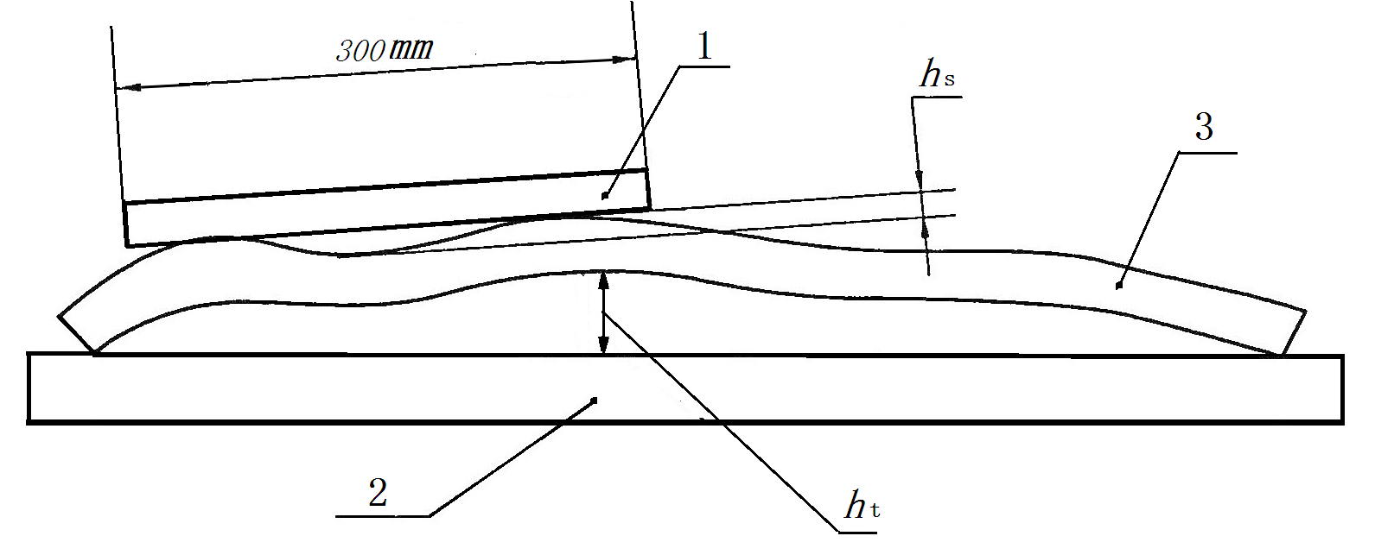
说明：
1——直尺或刀平尺；
2——检测平台；
3——棒材；
h_{s}——300mm长度上的棒材弯曲度。
h_{t}——全长上的棒材弯曲度。
- 棒材弯曲度的测量示意图
      - 切斜度
将棒材置于平台上，用R规或专用仪器测量切斜角α的度数作为棒材的切斜度,也可以用精度不低于0.1 mm的直尺、三角尺测量棒材端头的切斜偏差值z和直径（或厚度）D，通过三角函数关系计算出切斜角α,如图2所示。
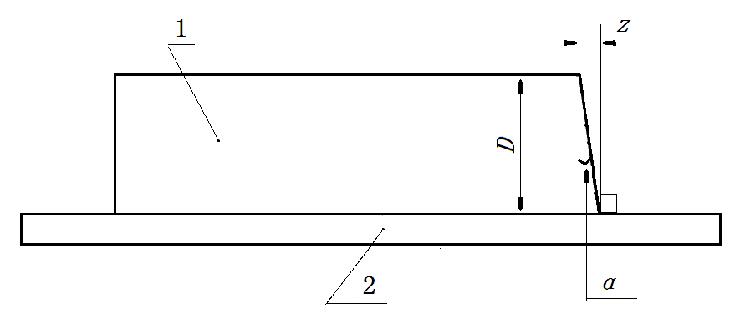
说明：
1——棒材；
2——检测平台；
z ——棒材端头的切斜偏差值；
α——棒材端头的切斜角；
D ——圆棒的直径、方棒或扁棒的厚度。
- 棒材切斜度的测量示意图
      - 扭拧度
方棒或扁棒的扭拧度是将棒材置于平台上（如图3所示的方棒），并使其一端紧贴平台。棒材借自重达到稳定时，测量棒材翘起端的两侧端点与平台间的间隙值T1和T2，则T2与T1的差值即为棒材的扭拧度。扭拧度可用卡尺、塞尺或专用工具进行检测。
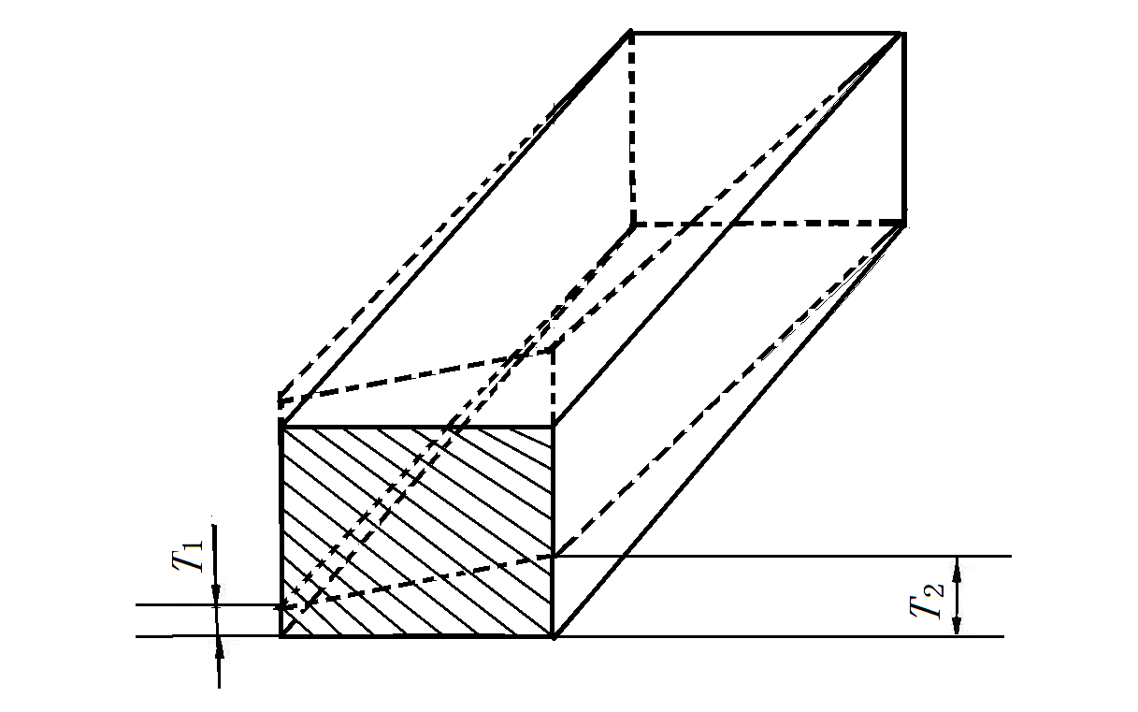
说明：
T₁、T₂——棒材翘起端的两侧端点与平台间的间隙值。
- 方棒的扭拧度测量示意图
      - 平面间隙

将方棒或扁棒放在平台上（如图4所示的扁棒），棒材借自重达到稳定时，沿宽度方向测量棒材与平台之间的最大间隙值（F），，该值（F）即为棒材的平面间隙。
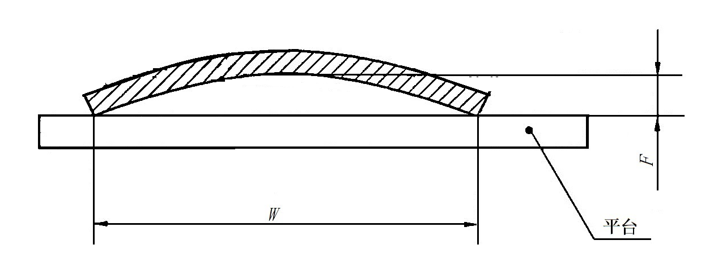

说明：
W——方棒或扁棒的宽度；
F——方棒或扁棒的平面间隙。
- 扁棒的平面间隙测量示意图
      - 长度
棒材的长度应用精度不低于0.1 mm的卷尺等相应精度的量具进行测量。
    - 力学性能
室温拉伸试验按GB/T 16865规定的方法进行。
    - 低倍组织
低倍组织按GB/T 3246.2规定的方法进行检验。
    - 显微组织
显微组织按GB/T 3246.1规定的方法进行检验。
    - 外观质量
在自然散射光下，目视检查外观质量。必要时，可借用尺寸测量工具界定缺陷大小，通过修磨测定缺陷深度。
  - 检验规则
    - 检验和验收
      - 产品应由供方进行检验，保证产品质量符合本标准及订货单（或合同）的规定，并填写质量证明书。
      - 需方应对收到的产品按本标准的规定进行检验。检验结果与本标准及订货单（或合同）的规定不符时，应以书面形式向供方提出，由供需双方协商解决。属于外观质量及尺寸偏差的异议，应在收到产品之日起一个月内提出，属于其他性能的异议，应在收到产品之日起三个月内提出。如需仲裁，可委托供需双方认可的单位进行，并在需方共同取样。
    - 组批
产品应成批提交验收，每批应由同一牌号、状态和尺寸规格组成，每批重量不限。
    - 计重
产品应检斤计重（除非供需双方另有约定）。
    - 检验项目
      - 每批产品出厂前均应进行化学成分、尺寸偏差、室温拉伸力学性能和外观质量的检验。
      - 直径或厚度不小于20.00mm的棒材应每批检验低倍组织，直径或厚度小于20.00mm棒材的低倍组织由供方工艺保证。
      - 离线淬火的棒材每批均应检查显微组织。
    - 取样
产品的取样应符合表9的规定。
- 棒材的取样位置及数量
检验项目 | 取样规定 | 要求的章条号 | 试验方法的章条号
化学成分 | 按GB/T 17432的规定进行。 | 3.2 | 4.1
尺寸偏差 | 逐根检验。 | 3.3 | 4.2
力学性能ª | 每批取根数的2%（不少于2根），在抽取每根棒材的挤压前端切取1个试样。 | 3.4 | 4.3
低倍组织 | 每批取根数的2%（不少于2根），在抽取每根棒材的挤压尾端切取1个试样。 | 3.5 | 4.4
显微组织ª | 每批（或热处理）抽取2根棒材，在抽取每根棒材上切取1个试样。 | 3.6 | 4.5
外观质量 | 逐根检验。 | 3.7 | 4.6
ª 淬火棒材，其力学性能和显微组织，生产厂按热处理炉次取样，仲裁时按批取样。
    - 检验结果的判定
      - 任一试样的化学成分不合格时，棒材能区分熔次的，判该试样代表的熔次棒材不合格，其他熔次棒材依次检验，合格者交货。不能区分熔次的判该批不合格。
      - 任一试样的尺寸偏差不合格时，判该根棒材不合格。
      - 任一试样的室温拉伸力学性能不合格时，应从该批（或热处理炉）棒材中另取双倍数量的试样进行重复试验。重复试验结果全部合格，则判该批（或热处理炉）棒材合格。若重复试验结果中仍有试样性能不合格时，则判该批（或热处理炉）棒材不合格。经供需双方商定允许供方逐根检验，合格者交货。也允许供方进行重复热处理，重新取样检验。
      - 任一试样的低倍组子织不合格时，按如下判定：
- 因裂纹、气孔、光亮晶粒、非金属夹杂物、外来金属夹杂及白斑、初晶等冶金缺陷不合格时，判该批棒材不合格。但允许逐根进行B级超声波检验，合格者交货，或经供需双方商定，可由供方逐根检验，合格者交货；
- 因成层、缩尾不合格时，允许从棒材挤压尾端切去一段重复试验，直至合格，则该批中的其他棒材均应按受检棒材上述缺陷分布的最大长度切尾或逐根检验，合格者交货；
- 当粗晶环深度不合格时，允许供方在粗晶区取样（若粗晶环深度小于标准试样的直径或厚度时，该试样应包含粗晶环的全部深度）检测室温纵向拉伸力学性能，若力学性能达到本标准规定，则判该批棒材合格，否则判该批棒材不合格。也允许从棒材挤压尾端切去一段重复试验，直至合格，则该批中的其他棒材均应按受检棒材上述缺陷分布的最大长度切尾或逐根检验，合格者交货
      - 任一试样的显微组织不合格时，判该批（或热处理炉）棒材不合格。
      - 任一棒材的外观质量不合格时，判该根棒材不合格。
  - 标志、包装、运输、贮存及质量证明书
    - 标志
      - 产品标志
        - 在检验合格的棒材挤压前端应打印如下内容的标识（或贴含有如下内容的标签）：
- 供方质检部门的检印（或质检人员的签名或印章）；
- 牌号、状态及尺寸规格；
- 产品批号或生产日期。
        - 在检验合格的直径大于20mm棒材的挤压尾端应附有“W”标记（或标签）。
      - 包装箱标志
产品的包装箱标志应符合GB/T 3199的规定。
    - 包装
棒材不涂油，不垫纸包装。需方要求涂油或垫纸时，应在订货单（或合同）中注明。其他包装要求按GB/T3199规定。
    - 运输和贮存
棒材的运输和贮存应符合GB/T 3199的规定。
    - 质量证明书
每批产品应附有产品质量证明书，其上注明：
- 供方名称；
- 产品名称；
- 牌号、状态、尺寸规格；
- 产品批号或生产日期；
- 净重或件数；
- 各项分析检验结果；
- 供方质检部门的检印；
- 本标准编号；
- 包装日期（或出厂日期）。
  - 订货单（或合同）内容
订购本标准所列材料的订货单（或合同）内应包括下列内容：
- 产品名称；
- 牌号、状态及尺寸规格；
- 重量（或件数）；
- 需方的特殊要求：
特殊的截面尺寸允许偏差级别要求；
特殊的纵向弯曲度级别要求；
特殊的扭拧度级别要求；
特殊的平面间隙级别要求；
特殊的室温纵向拉伸力学性能要求；
特殊的无成层低组织要求；
特殊的低倍组织粗晶环级别要求；
特殊的包装要求；
其他特殊要求；
- 本标准编号。

━━━━━━━━━━━━━

